Практическая работа №25
Тема: Матрицы.
Цель: Приобрести опыт разработки прикладных приложений.
Ход работы:
1)Ознакомился с теоретической частью
2)Выполнил задания практической части
3)Оформил отчет, ответил на вопросы
Задание 1. Создайте программу, которая в зависимости от величин N (количество строк) и M (количества столбцов) создает матрицу размером NxM. Программа предоставляет возможность заполнить матрицу с помощью случайных чисел или ввести значения вручную. Кроме этого можно подсчитать сумму элементов матрицы, определить максимальный и минимальный элементы матрицы.
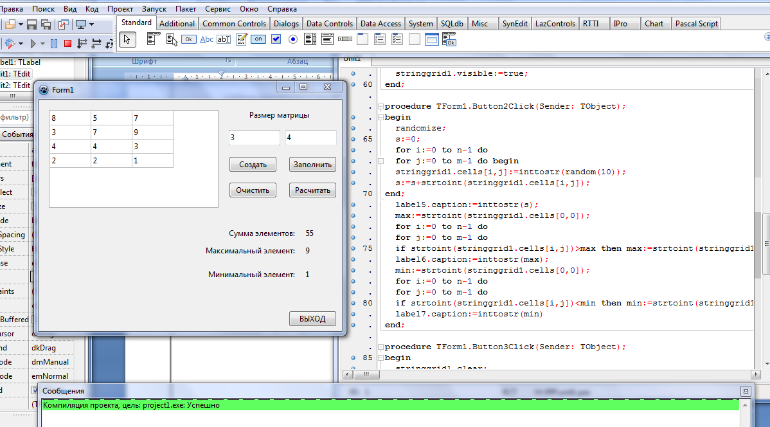
Рисунок 25.1 - Приложение к заданию 1.

Вывод: Приобрёл опыт разработки прикладных приложений.

